**SMART LIFE FESTIVAL X edizione**

***“NON C’È PIÙ INTERNET? NUOVE CONNESSIONI PER L’UMANITÀ DIGITALE”***

**C.U.P. Ordini e Collegi professionali di Modena e C.P.O. del CUP della provincia di Modena e regionale Emilia Romagna**

***“Le libere professioni tra reti digitali, innovazione tecnologica, etica e responsabilità”***

**MERCOLEDI’ 15 Ottobre 2025**

**ore 14,30-18,00**

Fondazione Collegio San Carlo

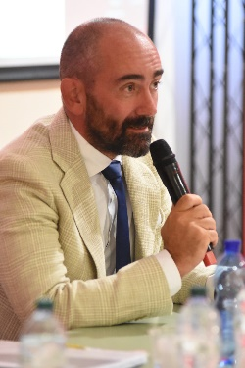Sala Verde - Via San Carlo n.5 - Modena

**Relatore**

Camocardi Carlo

Collegio dei Notai di Modena

**Titolo relazione**

Il Notaio e l’etica dell’incontro delle parti

Riflessioni sulla funzione notarile nell’epoca della morte di internet

**Curriculum**

Consigliere del Distretto notarile di Modena per il triennio 2024-2026, nel quale ha la funzione di referente distrettuale per l'informatica.

Presidente dell'Associazione dei Notai dell'Emilia Romagna Aldo dalla Rovere.

**Abstract**

Cambiano le loro percezioni e le loro manifestazioni, ma i bisogni profondi dell’uomo rimangono immutati. L’incontro delle persone, tra di loro e con il Notaio è un momento privilegiato: l’esecuzione della funzione pubblica, anche attraverso le nuove tecnologie, è incontro con le persone e tra le persone.